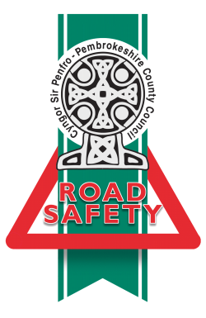
Date: 2018

Your Ref: Cycle Training

Telephone: 01437 775144

Email: road.safety@pembrokeshire.gov.uk

Dear Parent/Guardian

The National Standards Level 1 and 2 syllabus cycle training scheme has been designed to develop road sense and awareness of traffic dangers; your child is invited to take part.

Bike Check Date: 7th March 2019
Training Dates: 13th & 14th March – 20th and 21st March 2019

Training should enable your child to improve their ability to ride safely, to become a competent and responsible young cyclist.

Training and your Child’s Skill Level
Level 1 is an assessment of your child’s basic cycling skills and is delivered on the playground (trainees will not be taught). Trainees will only graduate on to Level 2 if they able to:

- Ride without help for one minute in a straight line;
- Ride and look behind without wobbling;
- Control the bike with one hand;
- Control bike whilst turning and manoeuvring
- Stop quickly, keeping control of the bike.

A child who does not have these skills will not be safe enough to go on the road so will not be able to continue with the training. You might like to practise with your child before the course. Trainees will be continually assessed and will only graduate from the course if they reach the required standard.

Bike
It is your responsibility to ensure that your Child’s bike is safe and roadworthy as most of the training will be road based. If your child’s bike is not roadworthy, or is too big or small meaning your child cannot be stable on it, our Instructors will not be allowed to take your child on the road. Our Instructors are authorised to make minor adjustments, with your child’s consent, such as adjusting saddle height, brake levers and pumping tyres, but they are not cycle mechanics.

Please make the following checks
- Is it the correct size? When your child is sitting in the saddle, they should be able to touch the ground with the toes of both their feet at the same time. The ball of their foot should reach the ground easily enough so they can remain in that position without wobbling.
- Do the brakes work? Not so loose that the bike hardly slows when your child pulls the brake not so tight that the wheel has trouble turning.
- Is anything coming loose? Check everything is tightened up, including the nuts or levers that hold on the wheels and handlebars.
- Are the tyres OK? Check for bald patches, also that the tyres are not too soft as that can cause loss of control when turning.

It will be checked at the beginning of the course and any defects that are found should be rectified by the following session or your child will not be allowed to continue.

Helmet
All children taking part in the training must wear a cycle helmet. Please note you need to ensure your child’s helmet is correctly fitted before the course. Our Instructors can give advice about helmets but time is limited and do not normally make adjustments.
- Is it the correct size? A snug fit, touching the head all the way round, has better protection.
- Is it level? The forehead should be protected without obscuring vision.
- Are the retention straps adjusted? The Y of the side straps should meet just below the ear. The chinstrap should be snug so that when your child opens their mouth wide they feel the helmet pull down. Please see figure 1.

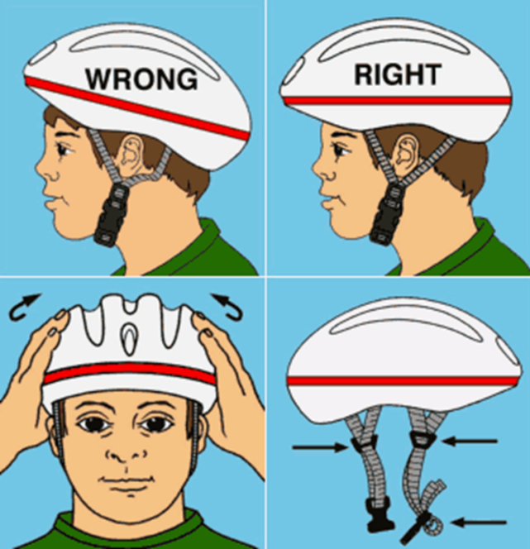

Figure 1
Additional Information

- We aim to continue training in most weathers where safe to do so. Please could you ensure that your child is suitably dressed for cycling (enclosed shoes, no skirts) and the weather (cold/wet weather -warm clothing, gloves coats/wet weather gear and spare clothing, in warmer weather -sun block and water bottle) .
- If a trainee’s behaviour endangers anyone’s safety, they will not be able to continue on the course.
- At the end of the course, your child will receive a detailed assessment certificate. This will show you what your child has achieved. We hope this will help you with the further
development of your child’s cycling skills.
- Our Instructors have achieved accreditation to the National Standard, are DBS-checked and trained in basic First Aid.
- We risk assess the roads around each school and select the ones that are suitable for training – our Instructors and the school office will have a map of the area we’ll be using if you’d like to see it.

If you have any questions, we will be happy to answer them. Please call Road Safety on 01437 775144

Yours faithfully
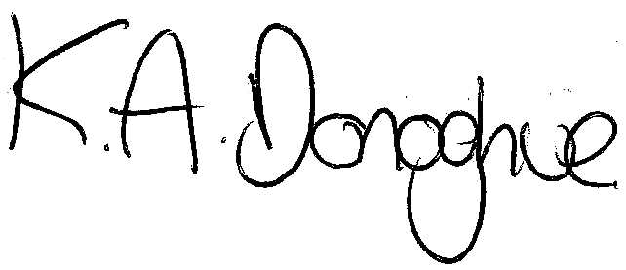
Kirstie-Anne Donoghue
Road Safety Officer

Parental/Guardian Consent Form

I agree to my child ……………………………………………………………………Age……………….
Taking part in the cycle training course and have read the information supplied.

MEDICAL INFORMATION
Does your child suffer from any condition requiring medical treatment, including medication?
YES/ NO. If yes please specify……………………………………………………………………….. …………………………………………………………………………………..…………………………

Does your child have any other needs or behaviours that it would be helpful for our instructors to be aware of? If so, please give details……………………………………………………………….. …………………………………………………………………………………..…………………………

I confirm that I have completed the safety checks and agree to my child undertaking the training.

Signed Parent/Guardian………………………………………………..……….Date: ……...........……..

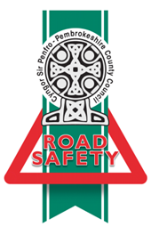
Dyddiad: 2018

Eich Cyf: Hyfforddiant Beicio

Ffôn: 01437 775144

E-bost: road.safety@pembrokeshire.gov.uk

Annwyl Riant/Gwarcheidwad
Mae maes llafur Lefel 1 a 2 y Safonau Cenedlaethol chynlluniau hyfforddi Beicio wedi'u cynllunio i ddatblygu synnwyr ar y ffordd ac ymwybyddiaeth o beryglon traffig; fe wahoddir eich plentyn i gymryd rhan.

Gwiriad Beic: _____________________________________________
Dyddiadau Hyfforddi: _______________________________________________

Dylai hyfforddiant alluogi i'ch plentyn wella eu gallu i feicio'n ddiogel, gan ddod yn feiciwr ifanc cymwys a chyfrifol.

Hyfforddiant a Lefel Sgiliau'ch Plentyn
Mae Lefel 1 yn asesiad o sgiliau beicio sylfaenol eich plentyn ac fe'i cyflwynir ar y maes chwarae (ni fydd hyfforddedigion yn cael eu dysgu). Ni fydd hyfforddedigion yn symud ymlaen i Lefel 2 oni bai eu bod yn gallu:

1. Beicio heb gymorth am un funud mewn llinell syth;
2. Beicio ac edrych y tu ôl iddynt heb simsanu;
3. Rheoli'r beic gydag un llaw;
4. Rheoli'r beic wrth droi a symud
5. Stopio'n gyflym a chadw rheolaeth ar y beic.

Ni fydd plentyn nad yw'n meddu ar y sgiliau hyn yn ddigon diogel i fynd ar y ffordd ac felly ni fydd yn gallu parhau â'r hyfforddiant. Efallai yr hoffech ymarfer gyda'ch plentyn cyn y cwrs. Bydd hyfforddedigion yn cael eu hasesu'n barhaus a dim ond os ydynt yn cyrraedd y safon ofynnol y byddant yn graddio.

Beic
Eich cyfrifoldeb chi yw sicrhau bod beic eich Plentyn yn ddiogel ac yn addas i'r ffordd fawr gan y bydd rhan fwyaf o'r hyfforddiant yn digwydd ar y ffordd. Os nad yw beic eich plentyn yn addas i'r ffordd fawr, neu'n rhy fawr neu'n rhy fach sy'n golygu na all eich plentyn fod yn sefydlog arno, ni chaniateir i'n Hyfforddwyr fynd â'ch plentyn ar y ffordd. Mae ein Hyfforddwyr wedi'u hawdurdodi i wneud mân addasiadau, gyda chaniatâd eich plentyn, megis addasu uchder y sedd, liferi brêc a rhoi aer yn y teiars, ond nid ydynt yn fecanyddion beiciau.

Gwnewch y gwiriadau a ganlyn
1. A yw'r beic y maint cywir? Pan fydd eich plentyn yn eistedd ar y sedd, dylent fod yn gallu cyffwrdd â'r ddaear gyda blaenau eu dwy droed ar yr un pryd. Dylai pelen eu troed gyrraedd y ddaear yn ddigon rhwydd fel eu bod yn gallu aros yn y safle hwnnw heb simsanu.
2. A yw'r breciau yn gweithio? Heb fod yn rhy rydd fel nad yw'r beic yn arafu pan fydd eich plentyn yn tynnu'r brêc ac nid yn rhy dynn fel bod yr olwyn yn cael trafferth troi.
3. A oes unrhyw beth yn rhydd? Gwiriwch a yw popeth wedi'i dynhau, gan gynnwys y nyts neu'r liferi sy'n dal yr olwynion a'r carn (handlebar).
4. A yw'r teiars yn iawn? Gwiriwch i weld a oes darnau moel, hefyd i wirio nad yw'r teiars yn rhy feddal gan y gall hynny achosi i'r plentyn golli rheolaeth wrth droi.

Bydd yn cael ei wirio ar ddechrau'r cwrs a dylai unrhyw ddiffygion a godir cael eu cywiro erbyn y sesiwn ganlynol neu ni fydd hawl gan eich plentyn i barhau.

Helmed
Rhaid i bob plentyn sy'n cymryd rhan yn yr hyfforddiant wisgo helmed beicio. Cofiwch fod yn rhaid i chi sicrhau bod helmed eich plentyn yn ffitio'n gywir cyn y cwrs. Gall ein Hyfforddwyr roi cyngor ar helmedau ond mae'r amser yn gyfyngedig ac nid ydynt fel arfer yn gwneud unrhyw addasiadau.
1. A yw'n ffitio'n gywir? Mae ffit dynn, sy'n cyffwrdd â'r pen yr holl ffordd o amgylch, yn cynnig amddiffyniad gwell.
2. A yw'n wastad? Dylai'r talcen gael ei amddiffyn heb guddio llygaid y plentyn.
3. A yw'r strapiau cynnal wedi'u haddasu? Dylai Y y strapiau ochr gwrdd ychydig o dan y glust. Dylai strap yr ên fod yn dynn a phan fydd eich plentyn yn agor ei geg yn fawr dylai deimlo'r helmed yn tynnu i lawr. Gweler ffigur 1.

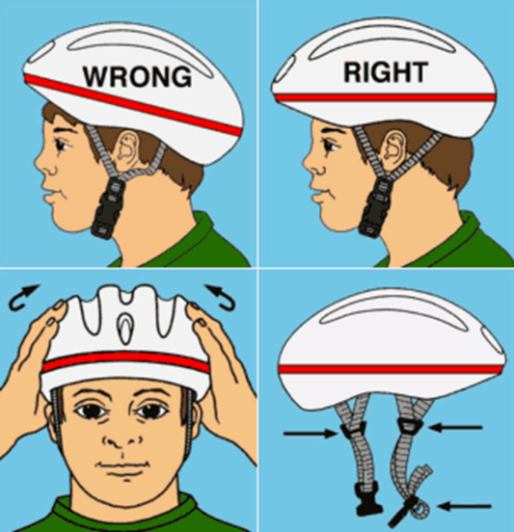
CYWIR
ANGHYWIR
Ffigur 1

Gwybodaeth Ychwanegol
1. Bwriadwn barhau i hyfforddi ym mhob tywydd mwy neu lai, os yw'n ddiogel gwneud hynny. A wnewch chi sicrhau bod eich plentyn wedi'i wisgo yn addas ar gyfer beicio (esgidiau caeedig, dim sgertiau) ac i'r tywydd (tywydd oer/gwlyb - dillad cynnes, menig cotiau/dillad tywydd gwlyb a dillad sbâr, yn y tywydd cynhesach - eli haul a photel o ddŵr).
2. Os bydd ymddygiad hyfforddai yn peryglu diogelwch unrhyw un, ni fydd yn gallu parhau ar y cwrs.
3. Ar ddiwedd y cwrs, bydd eich plentyn yn derbyn tystysgrif asesu fanwl. Bydd hyn yn dangos i chi beth mae'ch plentyn wedi'i gyflawni. Gobeithiwn y bydd hyn yn eich helpu chi i ddatblygu sgiliau beicio'ch plentyn ymhellach.
4. Mae ein Hyfforddwyr wedi cyflawni achrediad i'r Safon Genedlaethol, ac wedi derbyn gwiriad y Gwasanaeth Datgelu a Gwahardd ac wedi derbyn hyfforddiant Cymorth Cyntaf sylfaenol.
5. Rydym yn cynnal asesiad risg ar y ffyrdd o amgylch pob ysgol ac yn dewis y rhai sy'n addas ar gyfer hyfforddiant - bydd gan ein Hyfforddwyr a swyddfa'r ysgol fap o'r ardal y byddwn yn ei defnyddio os hoffech chi ei weld.

Os oes gennych unrhyw gwestiynau, byddem yn barod iawn i'w hateb. Ffoniwch Diogelwch ar y Ffyrdd ar 01437 775144

Yn gywir
Kirstie-Anne Donoghue
Swyddog Diogelwch ar y Ffyrdd

Ffurflen Ganiatâd Rhieni/Gwarcheidwaid

Rwy'n caniatáu i fy mhlentyn…………………………………………………………Oed……………….
gymryd rhan yn y cwrs hyfforddiant beicio ac rwyf wedi darllen y wybodaeth a ddarparwyd.

GWYBODAETH FEDDYGOL
A yw'ch plentyn yn dioddef o unrhyw gyflwr sy'n gofyn am driniaeth feddygol, gan gynnwys meddyginiaeth?
YDY/ NAC YDY. Os ydy, nodwch os gwelwch yn dda……………………………………………….. …………………………………………………………………………………..…………………………

A oes gan eich plentyn unrhyw anghenion neu ymddygiadau eraill a fyddai'n ddefnyddiol i'n hyfforddwyr fod yn ymwybodol ohonynt? Os oes, rhowch fanylion…………………………………………………………………………………………………………………………………..…………………………......................................................................................

Cadarnhaf fy mod wedi cwblhau'r gwiriadau diogelwch ac yn cytuno i fy mhlentyn ymgymryd â'r hyfforddiant.

Llofnod Rhiant/Gwarcheidwad ………………………………………….….Dyddiad: ……............

